Durant cette séance, j’ai passé pas mal de temps à tenter de résoudre quelques problèmes techniques de mon châssis. En effet, ce dernier était bel et bien capable de se déplacer au cours dernier, ce qui n’est désormais plus le cas. J’ai donc pris pas mal de temps à revoir si les branchements étaient bel et bien tels qu’indiqués sur le cours :

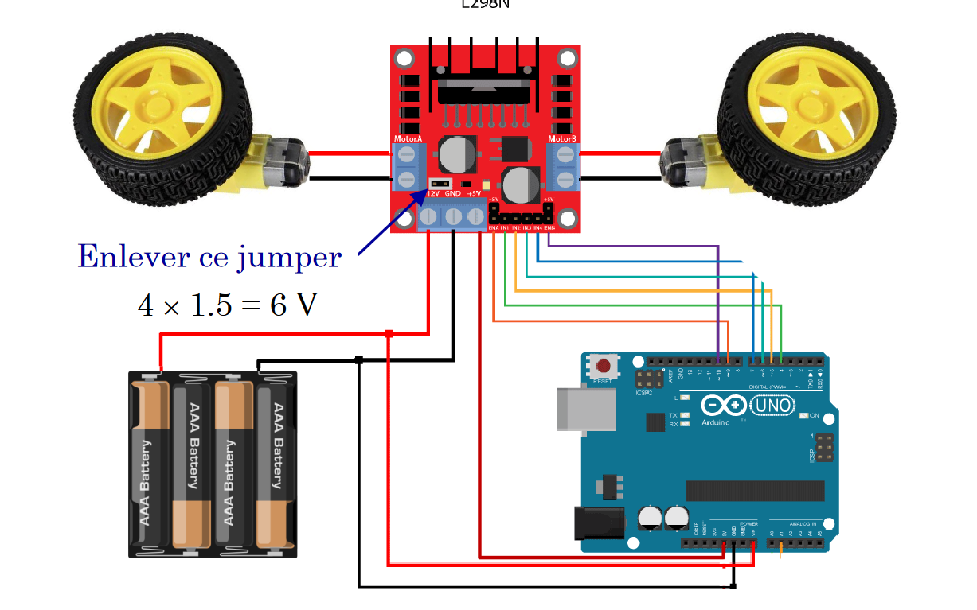

Apres plusieurs vérifications , je n’ai remarqué aucune divergence entre mes branchements et ceux-ci.

Je me suis donc penché sur la partie code de projet car j’avais en fin de dernière séance voulu commencer à essayer d’intégrer les avancées de mon partenaire aux miennes. Ne préférant cependant pas perdre plus de temps que ça, j’ai souhaité garder uniquement les mêmes parties de codes que la dernière fois. J’ai donc repris la partie code du cours permettant de mettre en 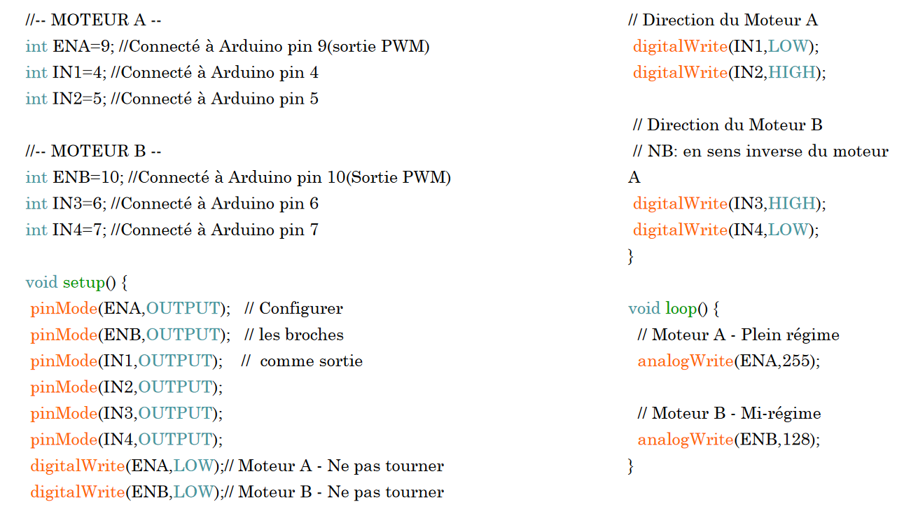mouvement les roues :

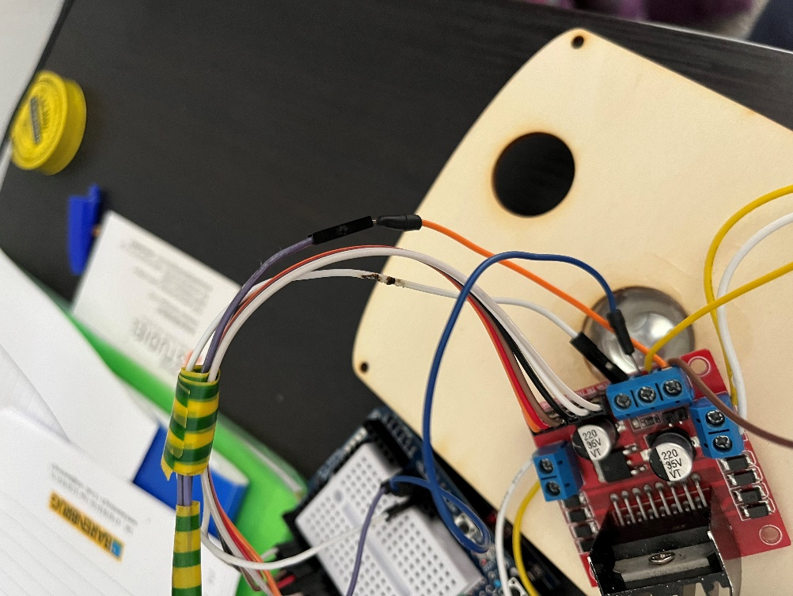Là encore, j’ai suivi à le lettre ce que m’indiquait le cours. Ne voyant donc pas de quoi se problème pouvait-il venir, j’en ai donc parlé au professeur qui suite à une minutieuse examination de mes composants, en a déduit que le problème ne pouvait venir que de là. Les composants ainsi que les fils de mon projet ayant déjà pas mal servi dans le passé, il est vrai que certains de ceux que j’ai utilisés sont bien usés.

Ainsi, j’ai dû trouver une autre alternative pour continuer sur mon projet. Je me suis donc mis à récupérer d’autres éléments dont j’avais besoin tel que cette batterie pour pouvoir faire fonctionner mon véhicule en toute autonomie.

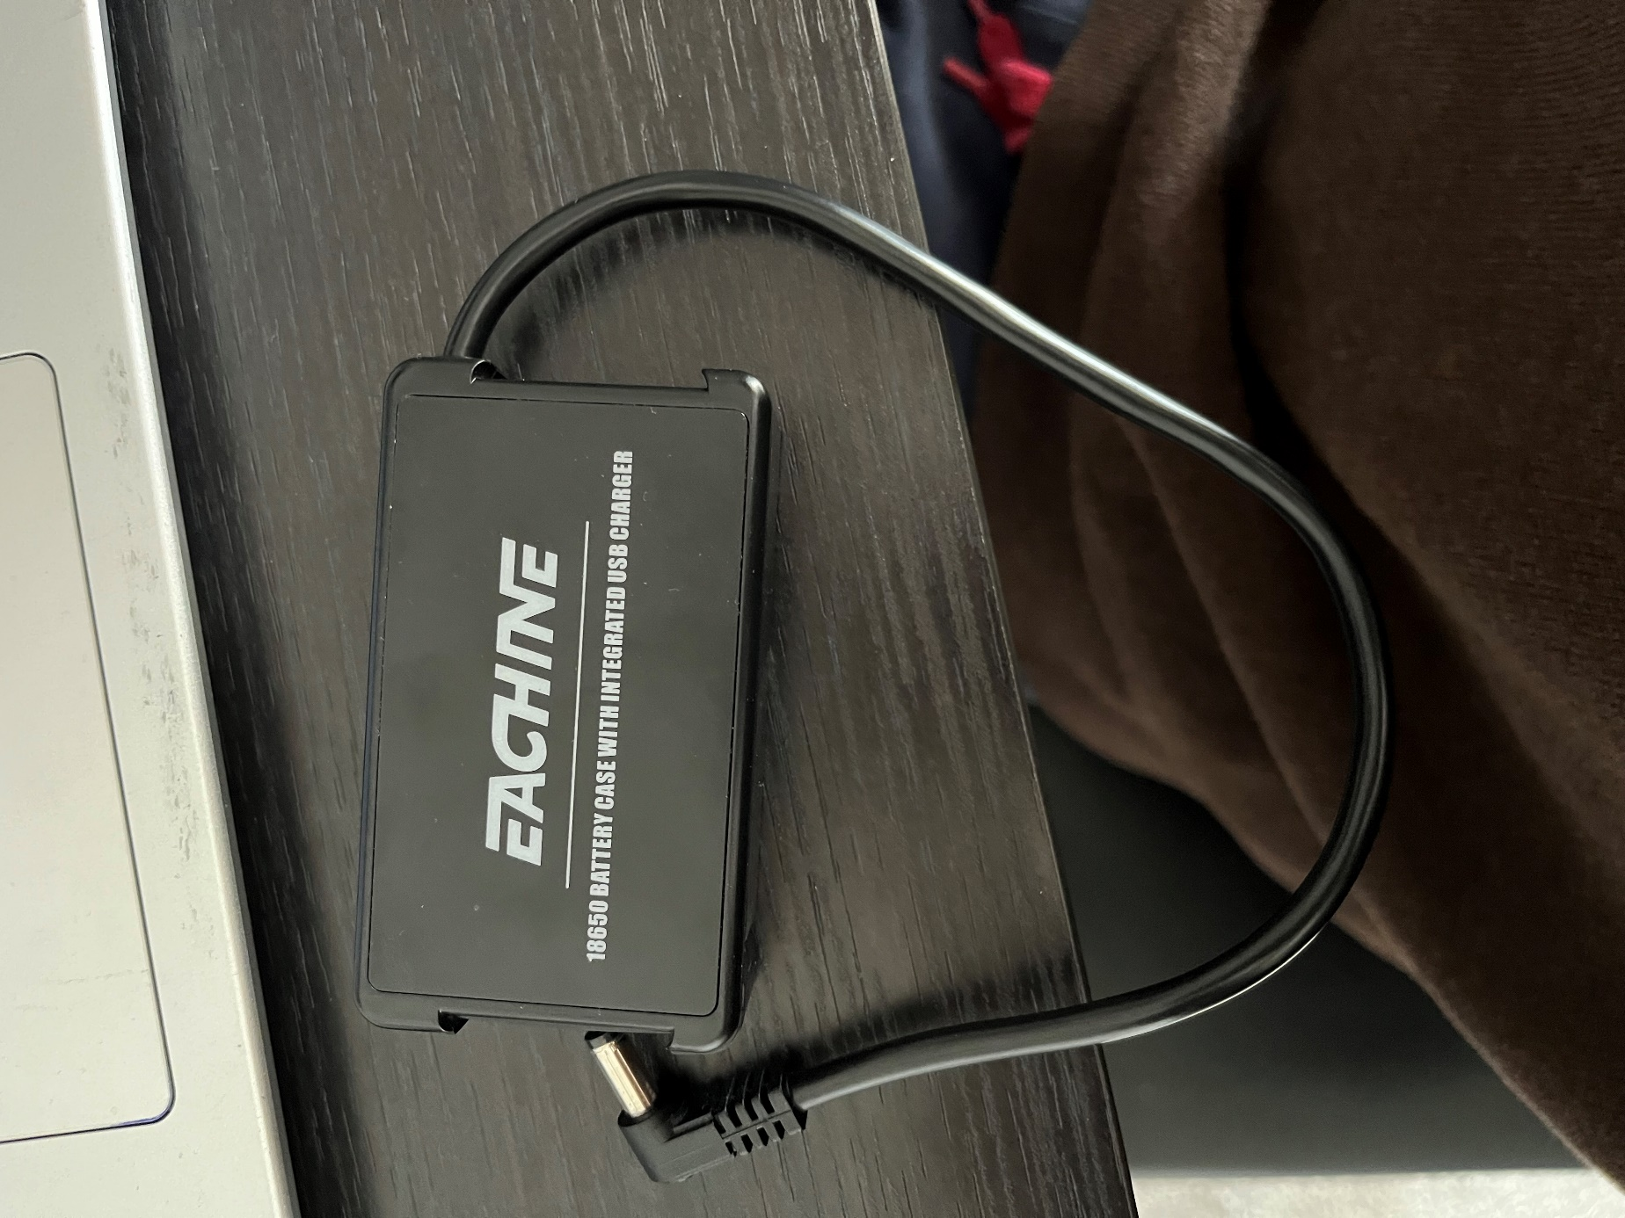

En fin de séance, j’ai également eu l’occasion de commencer à réaliser le design de ma tourelle. JE fus cependnat pris par le temps suite à ces nombreux problèmes techniques. Je vais donc devoir continuer de mon coté à avancer sur mon projet avant le prochain cours si je souhaite rattraper ce retard.